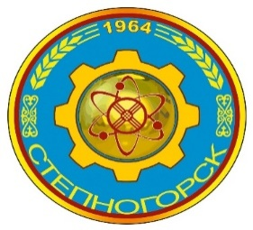
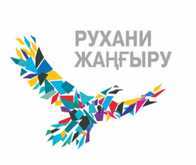

2020 наурыз айына
ӘДІСТЕМЕЛІК БЮЛЛЕТЕНЬ

«Н. Островский атындағы № 1 орта мектебі» КММ-нің мұғалімдері келесі іс-шараларда қатысты:
Семенова Елена Анатольевна
1.Ағылшын тілінде 2019 жылғы Грамота ЖМЦ пәндер бойынша сабақтар туралы қалалық ақпараттық стендтер
2019 жылдың қараша айында ақпараттық стендтер конкурсы өткізілді. Конкурстың мақсаты: ағылшын тілінде ЖМЦ пәндер бойынша сабақтардың өткізілуінің нәтижелілігі.
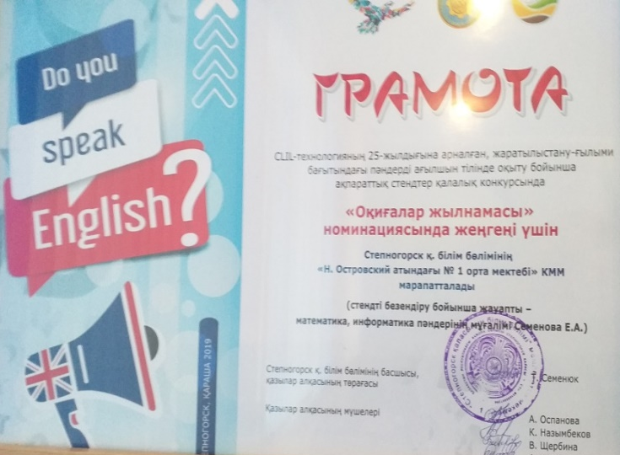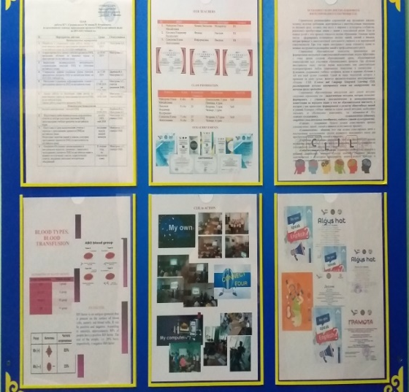
2.Информатика пәні бойнша ЖМЦ бойынша аймақтық семинар аралығында ашық сабақ өткізу. 22.11.2019 жыл –Алғыс хат:
I аумақтық қалалық ЖМЦ мұғалімдер семинары «Л. Н. Толстой атындағы № 4 мектеп-гимназия» КММ тірек мектеп базасында өткізілді. Мектептен тыс іс-шараның тақырыбы:«My own game».Сабақтың мақсаты:информатика сабағына деген танымдық қызығушылығын дамыту.
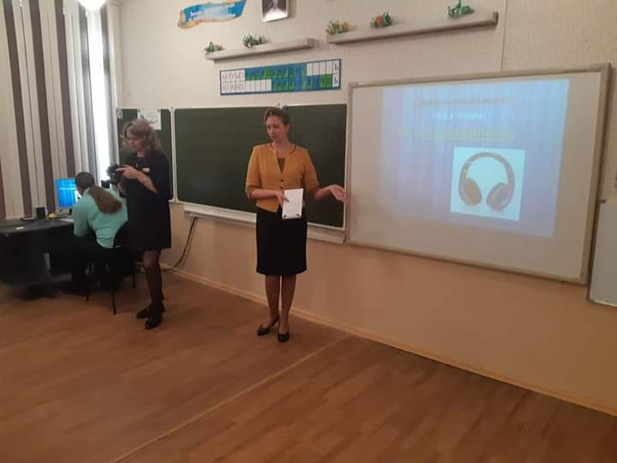

Майорова Олеся Михайловна
1. Дөңгелек үстел «Ақмола облысы бойынша Жаратылыстану-ғылыми цикл пәндері бойынша үштілділікті жүзеге асырудың тиімді үлгісі », 2019 жыл- Облыстық сертификат
Бұл іс-шара Көкшетау қаласында өткізілді. Бұл іс-шарада ЖМЦ сабақтарды ағылшын тілінде өткізіп жүрген әріптестер өз тәжірибелерімен бөлісті.
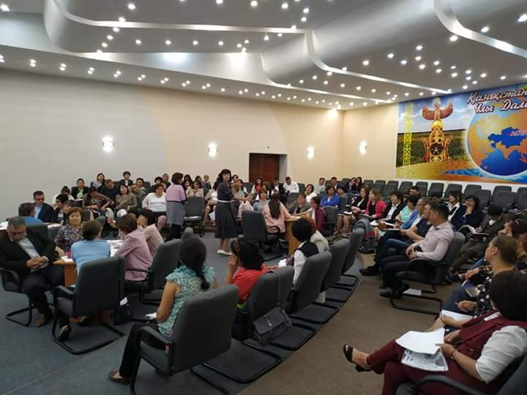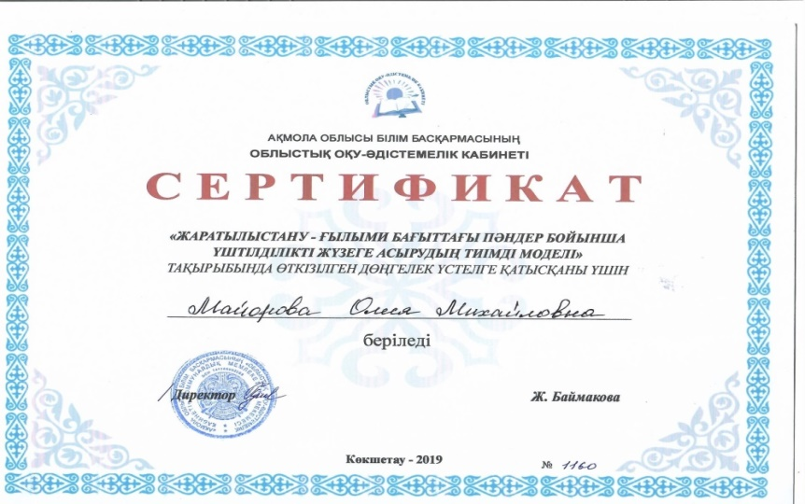

2.Әдістемелік көпір «Қазіргі заманғы кезеңде Қазақстандық мектептерде пәндік-тілдік біріктірілген оқытудың (CLIL) ерекшеліктері»
Бұл іс-шара Көкшетау қаласындағы ПШО және «Л. Н. Толстой атындағы № 4 мектеп-гимназия» КММ тірек мектеп базасында өткізілді. Көкшетау қаласының Назарбаев Интеллектуалдық мектеп базасында оқытылатын, Степногорск қаласының ЖМЦ педагогтары мен тілдік мектеп қатысушыларын біріктірді. «Тhe use of case technology in biology lessons» тақырыбындап мастер-класс көрсетілді.
Әдістемелік көпірдің мақсаты: ағылшын тілінде ЖМЦ пәндерінен сабақ беетін әріптестерімен тәжірибемен алмасу.
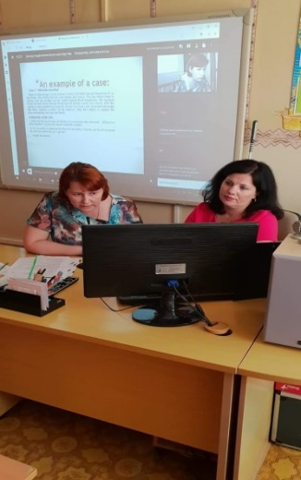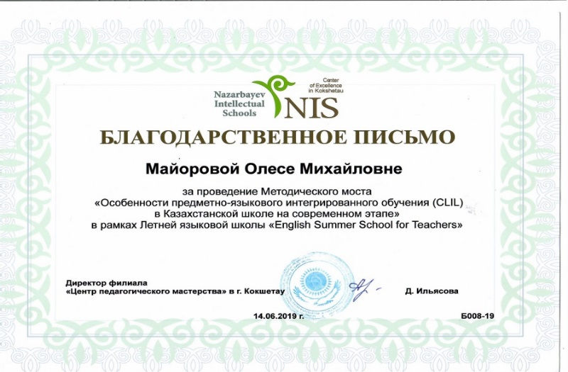

3.Ағылшын тілінде өткізілетін ЖМЦ мұғалімдері арасында қалалық (сырттай) конкурс эссе, 2019 жыл –II дәрежедегі Диплом.
Бұл іс-шара «Л. Н. Толстой атындағы № 4 мектеп-гимназия» КММ тірек мектеп базасында өткізілді. «Формула успеха педагога» тақырыбына ағыллшын тілінде эссе жазылынды.
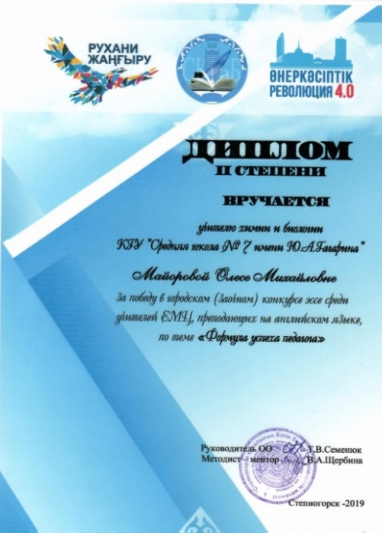

4.ЖМЦ мұғалімдері арасындағы аумақтық семинарда биология пәнінен ашық сабақ өткізу, 22.11.2019жыл-Алғыс хат
ЖМЦ мұғалімдерінің I қалалық аумақтық семинары «Л. Н. Толстой атындағы № 4 мектеп-гимназия» КММ тірек мектеп базасында өткізілді. Сабақ тақырыбы: «The blood». Сабақың мақсаты: адамның қан тобын зерттеу.

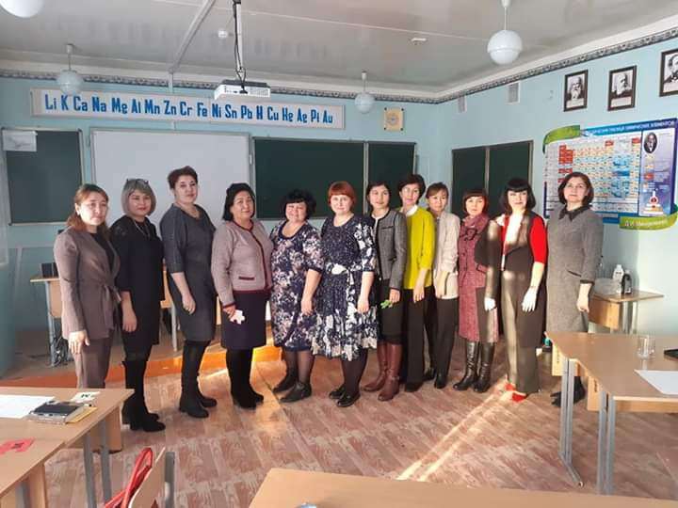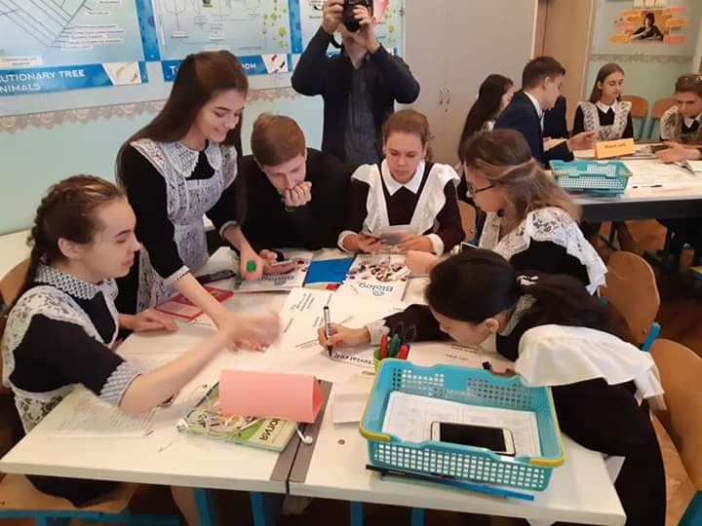

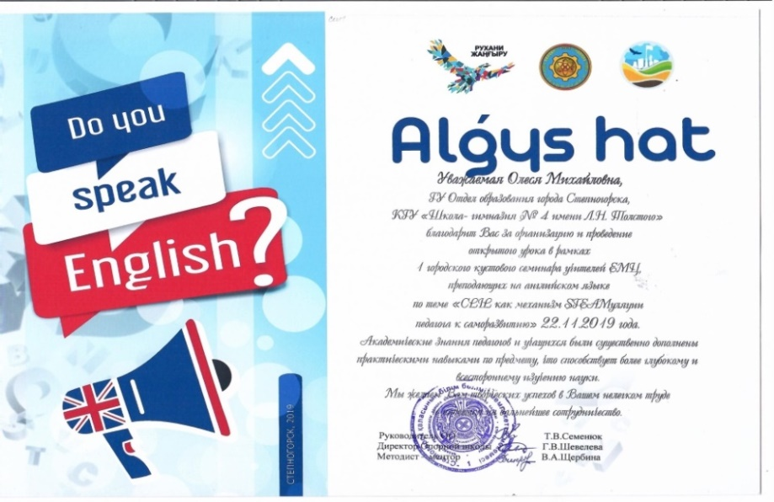

5.ЖМЦ мұғалімдері үшін 2-ші CLIL олимпиадасы, 2019жыл – III деңгейдегі диплом;
20.12.2019 жылы бұл іс-шара «А. Құннабаев атындағы № 6 мектеп-гимназия» КММ тірек мектеп базасында өткізілді. Іс-шараның мақсаты: ағылшын тілінде өткізілетін ЖМЦ пәндерін оқытуға қызығушылықтарын жоғарылату.

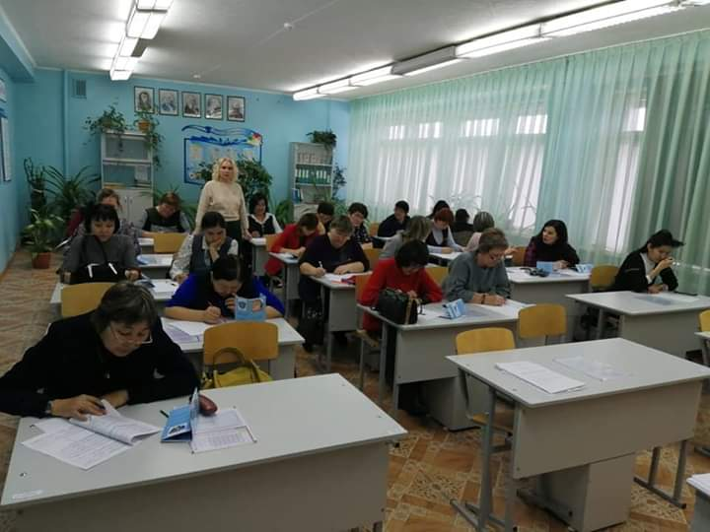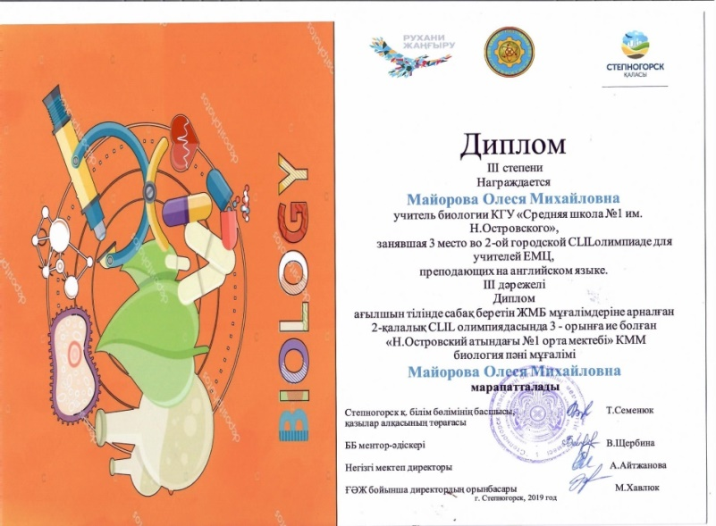

6.«БРЕЙН РИНГ» интеллектуалдық ойыны, 24.01.2020 жыл. Сертификат;
Интеллектуалдық ойын «Л. Н. Толстой атындағы № 4 мектеп-гимназия» КММ тірек мектеп базасында өткізілді. Іс-шараның мақсаты: ағылшын тілінде өткізілетін ЖМЦ пәндерін оқытуға қызығушылықтарын жоғарылату.
Қатысушылар үлкен екі топқа бөлінді, тапсырмалар ЖМЦ пәндері бойынша ағылшын тілінде апсырмалардан құрылды. Тапсырмалар дәстүрден тыс болды, әр түрлі аумақтардан білімді және тез бірден жауап беруге дағдыларды қажет етілді.
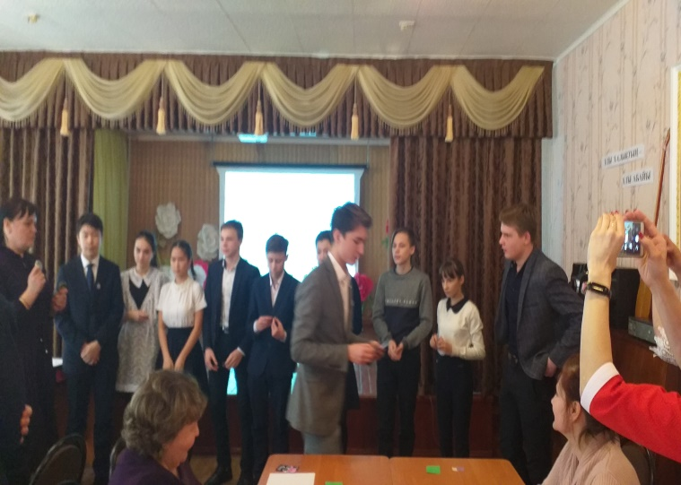

Пахомов Владимир Валерьевич
1.ЖМЦ мұғалімдерінің аумақтық семинар шеңберінде физика пәнінен лабораторлық практикум өткізілді. 22.11.2019 жыл-Алғыс хат;
«Л. Н. Толстой атындағы № 4 мектеп-гимназия» КММ тірек мектеп базасында өткізілді. Лабораторлық практикумның тақырыбы: «Thermal phenomena».
Лабораторлық практикумның мақсаты: жылу процесстерін талдау дағдыларын бекіту және жылу эксперименттерімен танысу.
